出発予定日の2週間前までに提出すること。
注1：海外渡航届一式(①海外渡航届（本紙）、②臨地研究計画書（本紙）、③パスポート(顔写真・本人記載欄・査証ページ)・④海外旅行保険証書・⑤Eチケット・⑥健康保険証のコピー、⑦誓約書（本紙）、⑧旅行伺のコピーまたは⑨日程表)の8点を教務掛(原本)、主指導教員(コピー)と専攻事務室(コピー)に提出する。（旅費の支給があるときには⑧、支給がないときには⑨を提出する。）
注2：日本学生支援機構奨学生で、3か月以上留学する場合は、教育推進・学生支援部学生課奨学掛で手続きが必要。
海外渡航届 院生用（別紙１）
 | 指導教員氏名 | （自署または押印）
西暦 年 月 日
大学院アジア・アフリカ地域研究研究科長 殿
アジア・アフリカ地域研究研究科博士課程 専攻
西 暦 年度 入学 学生証番号 6860-
氏 名
メールアドレス
このたび、下記のとおり海外渡航しますのでお届けします。
記
（１）渡航目的（該当する□をチェックしてください） 「10．その他」の場合は具体的な内容を記入してください。
☐３．語学研修 ☐４．留学 ☐５．インターンシップ（※） ☐６．青年海外協力隊
☐７．研究 ☐８．フィールドワーク ☐９．学会出席 ☐10．その他（ ）
※インターンシップについては、企業等で専ら就業体験を積むことを目的としている場合のみ選択
（２）渡航期間： 西暦 年 月 日 ～ 年 月 日
（３）渡航先国・都市名：
※旅行伺または日程表に記載の、用務のある都市名を全て記載すること
※複数国訪問する場合は、以下項目（４）～（７）についてはここに記入せず、別紙１－ａに記入して一緒に提出すること。
（４）渡航先機関名：
（５）渡航プログラム等名：
（６）奨学金、費用負担機関等名
（７）単位修得について （渡航目的が3.～9.の場合、以下から該当するものを一つ選択）
（該当する□をチェックしてください）：
☐１．先方単位修得見込み有り ☐２．本学単位修得見込み有り ☐３．単位修得見込み無し
希望する単位 （帰国後に所定書類の提出が必要です。）
３の場合：☐臨地語学演習Ⅰ ☐臨地語学演習Ⅱ
８の場合：☐臨地演習Ⅰ ☐臨地演習Ⅱ ☐臨地演習Ⅲ
９の場合：☐地域研究公開演習
（８）渡航中の緊急連絡先（国内）（留学生の場合は母国の緊急連絡先を記入）
氏名： 渡航者との関係：
電話：
E-Mail：
（９）渡航中の渡航者連絡情報：
E-Mail：
電話・宿泊先：
パスポート番号等：
（１０）海外旅行保険：会社名： 保険番号：

臨地研究計画書 |  | 申請者・提出日・渡航先・渡航期間は海外渡航届と同じ
研究テーマ
（研究・調査の目的と内容 10行まで）

以下の項目についてチェックしてください（□をクリックして選択）
（A）最新版の臨地研究マニュアルを読みましたか | ☐はい
（B）所定の海外旅行保険に加入していますか  （原則、治療・救援無制限。ただし、留学生が母国へ行く場合のみ、その限りではありません。） | ☐はい
（C）必要な予防接種を確認し、対応していますか | ☐はい ☐準備中
（D）渡航期間3か月未満の場合、たびレジへの登録を準備していますか  （日本国籍所持者のみ） | ☐はい ☐いいえ
（E）渡航期間3か月以上の場合、在留届の提出を準備していますか  （日本国籍所持者のみ。出発後に手続き） | ☐はい ☐いいえ
（F）重要書類（パスポート、日程表、海外旅行保険の証書コピー、緊急連絡先リスト）を家族に渡し、情報を共有しましたか。 | ☐はい ☐準備中
（G）ASAFAS緊急連絡先リストの最新版に関係連絡先を記入しましたか | ☐はい ☐準備中
（H）渡航中の連絡手段（携帯電話、スマホ、衛星電話など）は確保しましたか | ☐はい ☐準備中
（I）アイラックのアイファインダーをダウンロード・インストールしましたか  （スマートフォンやタブレットのみ適用。アクティベートは出発後のみ可能） | ☐はい ☐準備中
（J）日本国籍をお持ちですか | ☐はい→（L）に進んでください  ☐いいえ→（K）に進んでください
（K）今回の旅程は母国への渡航ですか | ☐はい→これでチェックは終了です  ☐いいえ→（L）に進んでください
（L）滞在地・移動ルートに外務省安全情報の危険レベル４の地域が含まれていますか | ☐はい ☐いいえ
（M）滞在地・移動ルートに外務省安全情報の危険レベル３の地域が含まれていますか | ☐はい ☐いいえ
→(L)・（M）で「はい」の場合、渡航することはできませんので、指導教員と相談のうえ、
かならず滞在地・ルートを変更してください。
（N）滞在地・移動ルートに外務省安全情報の危険レベル２はふくまれていますか | ☐はい ☐いいえ
→(N)の質問で「はい」の場合、指導教員に、渡航しなければいけない理由と安全確保のための方策を記載してもらい、指導教員名記載の理由・指示書を提出書類に加えてください。
→(N)の質問で、「はい」の場合、
緊急時にサポートしてもらえる現地在住者の氏名と所属、電話、メールアドレスを記入してください。
氏名 所属 居住する国・都市
電話 国番号（ ）―
メールアドレス
（O）渡航中、他者への技術提供がありますか（技術情報等を海外へ持ち出す場合であっても、自己使用のみで他者への技術・情報の提供・開示がない場合は、「いいえ」と回答してください。また、参加資格に制限がなく誰でも参加可能な国際会議・学会での情報提供も、「いいえ」と回答してください。） | ☐はい→至急、（様式２）事前確認シートを提出してください。  ☐いいえ
（P）市販の「パソコン・デジカメ・携帯」以外の研究機材、測定器、サンプル等をハンドキャリー、あるいは別送しますか。 | ☐はい→至急、（様式２）事前確認シートを提出してください。  ☐いいえ
（次頁に続く）

渡航国に危険情報２以上の地域が含まれる場合には、外務省海外安全情報の地図とルート・マップを貼ってください。
（外務省海外安全情報の地図）  以下にエチオピアの例を挙げておきますが、この画像を消去して、画像を貼り付けてください。  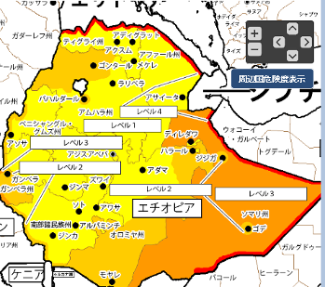 | （ルート・マップ）  以下にエチオピアの例を挙げておきますが、この画像を消去して、画像を貼り付けてください。  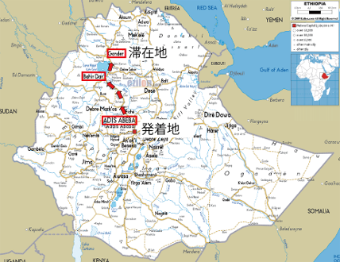

誓約書 | 申請者・提出日・渡航先・渡航期間は海外渡航届と同じ
京都大学大学院 アジア・アフリカ地域研究研究科長 殿

本海外渡航届および臨地研究計画書の記載事項には偽りがないこと、渡航中は滞在国の法律を遵守し安全対策に十分留意することを誓います。

このたび、海外においてフィールドワークを行うにあたり、出国から帰国までの期間中における事故・疾病等については、渡航者自らの責任として対処することを誓約いたします。

年 月 日 （自署）

